Lothar Scharras laringoszkóp

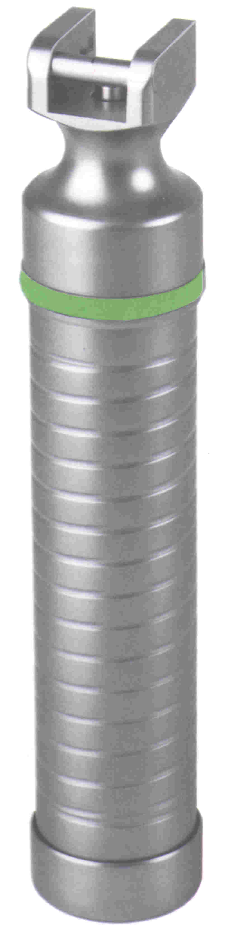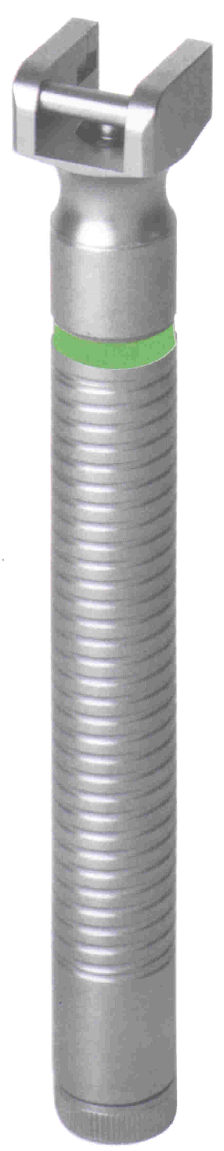

Nyél:

- Rozsdamentes acél nyél, halogén izzóval
- DIN 58870, ISO 7376 szerinti csatlakozás
- GMK 90/H nyél ø: 30 mm
- GKK 110/H nyél ø: 18 mm
- A nyelek hossza: 160 mm

GMK 90/H GKK 110/H

Macintosh lapoc:

- A lapocok rozsdamentes acélból készültek
- 120°-ig sterilizálhatók gőzben, gázban
- Cserélhető halogén izzó a nyélben elhelyezve
- 0-s méret (KI 50/0): 75 mm
1-es méret (KI 50/1): 90 mm
2-es méret (KI 50/2): 110 mm
3-as méret (KI 50/3): 130 mm,
4-es méret (KI 50/4): 150 mm
5-ös méret (KI 50/5): 170 mm hosszú

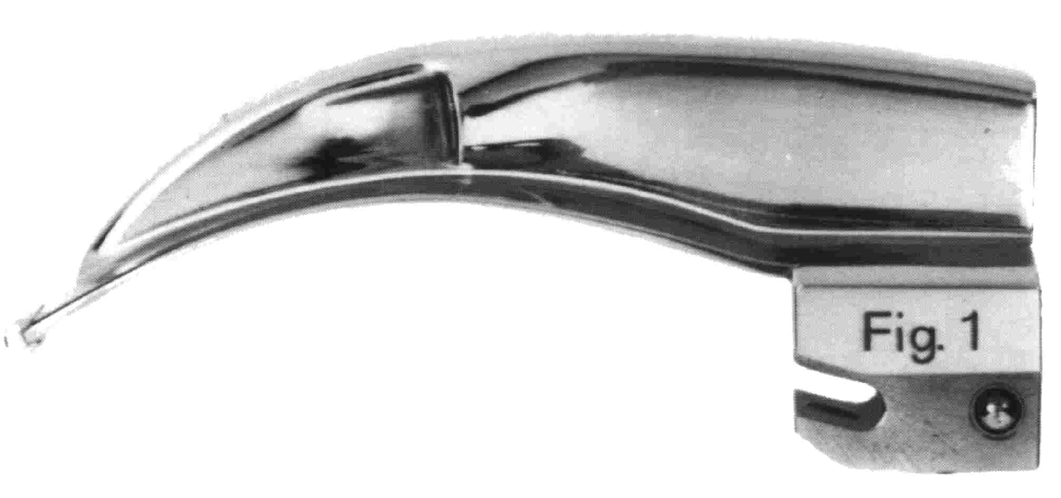
KI 50/1

Miller lapoc:

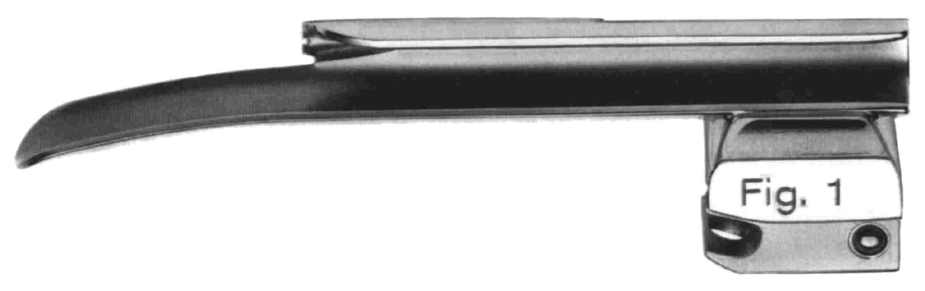
KM 25/1

- A lapocok rozsdamentes acélból készültek
- 120°-ig sterilizálhatók gőzben, gázban
- Cserélhető halogén izzó a nyélben elhelyezve
- 0-ás méret (KM 25/0): 75 mm
1-es méret (KM 25/1): 100 mm
2-es méret (KM 25/2): 155 mm
3-as méret (KM 25/3): 195 mm
4-es méret (KM 25/4): 205 mm

